Проект «Неделя возрождения комплекса ГТО»
Администрация и педагоги школы ознакомились с рядом документов, направленных на внедрение Всероссийского физкультурно-спортивного комплекса ГТО и с указом президента от 24марта 2014года, проанализировав ситуацию в школе, пришли к выводу, что учащиеся школы не так много знают об истории ВФСК ГТО. Комплекс ГТО имеет интересную историю. Возрождение этой традиции важно для физического и нравственного укрепления нашей нации. Знания в области истории физкультурного движения помогут молодому поколению для реализации целей не только в спорте, но и в жизни.
Проанализировав ситуацию, учитель физкультуры и коллектив учителей при поддержке администрации приняли решение сделать мероприятие в виде проекта: «Неделя возрождения комплекса ГТО». Цель проекта: интегрировать знания о развитии ВФСК ГТО в образовательную систему школы. Участниками проекта стали учащиеся 1-11классов.
Каждый день недели включал в себя познавательные, творческие, спортивные мероприятия. В первый день прошло торжественное открытие «Недели возрождения комплекса ГТО» на общешкольной линейке. Со второго по четвертый день прошли творческие мероприятия, конкурсы с презентациями учителей и учащихся об истории комплекса ВСК ГТО и внедрении ВФСК ГТО. Весело и интересно прошел День здоровья. В 8-11классах проведена товарищеская игра по баскетболу, в 5-7классах - подвижные игры, а в 1-4классах – соревнование «Папа, мама, я – спортивная семья». В баскетболе игра закончилась со счетом 30:30. Больше всех мячей забил ученик 11класса, Эрлих Дмитрий, а у девушек – ученица 8класса, Вторушина Юлия. В семейных стартах победила семья Передня, одно очко проиграла семья Рогожиных и третьей стала команда семьи Токаревых. Программа была насыщена новыми конкурсами. Все - участники соревнований и зрители, а это – учащиеся, родители, учителя были активны и веселы. День здоровья удался!
Мероприятия, включенные в проект, помогают учащимся почувствовать и понять важность и значимость ВФСК ГТО, создают среду для формирования нравственности. Активно включают учащихся в освоение Всероссийского физкультурно-спортивного комплекса ГТО.
Этот мини-проект реально вовлекает школьников в процесс осознания важных моментов в жизни, подводит к переоценке ценностей. Необходимо уже сегодня начать заботиться о здоровье и усвоить привычки здорового образа жизни, регулярно заниматься физической культурой и спортом.
Ерёмкина Н.И.,
учитель физической культуры МБОУ «СОШ с.Новое»
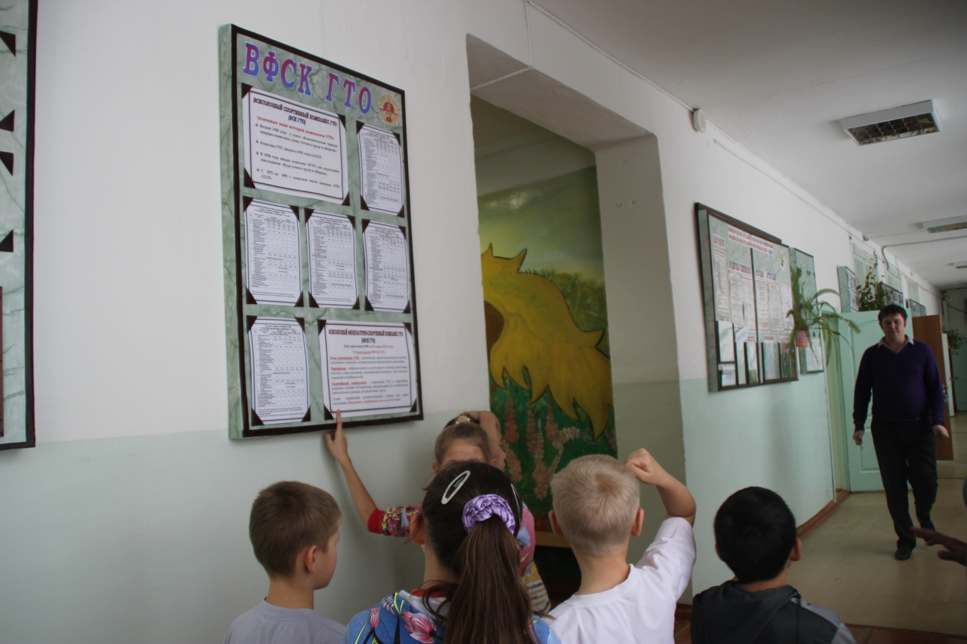
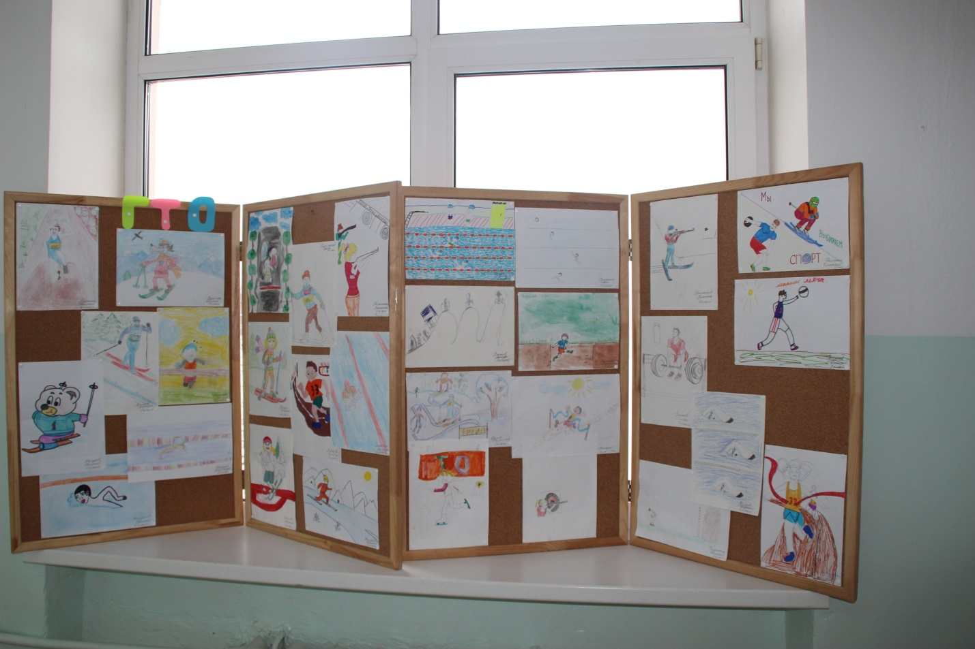

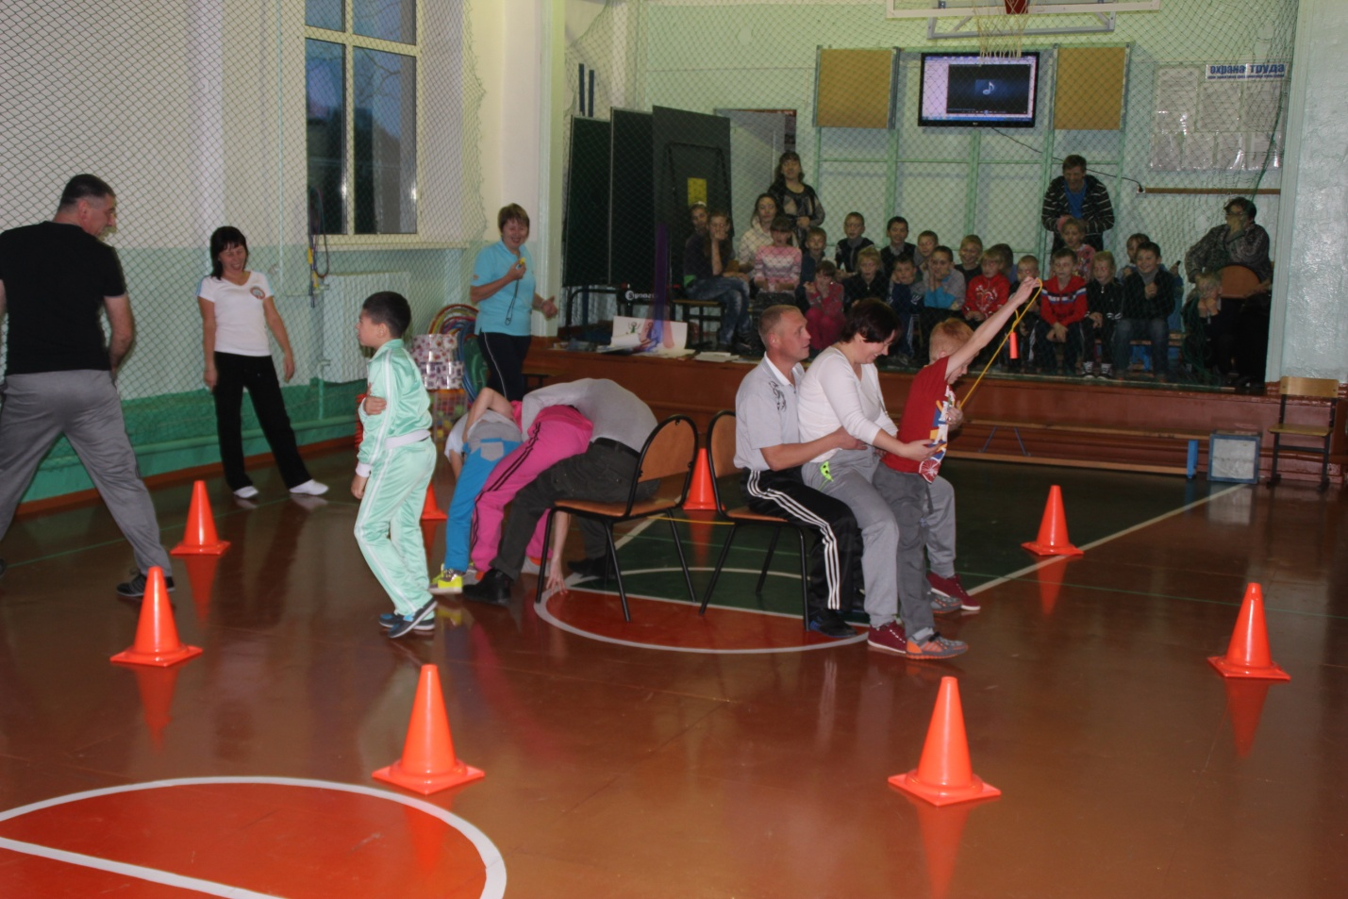
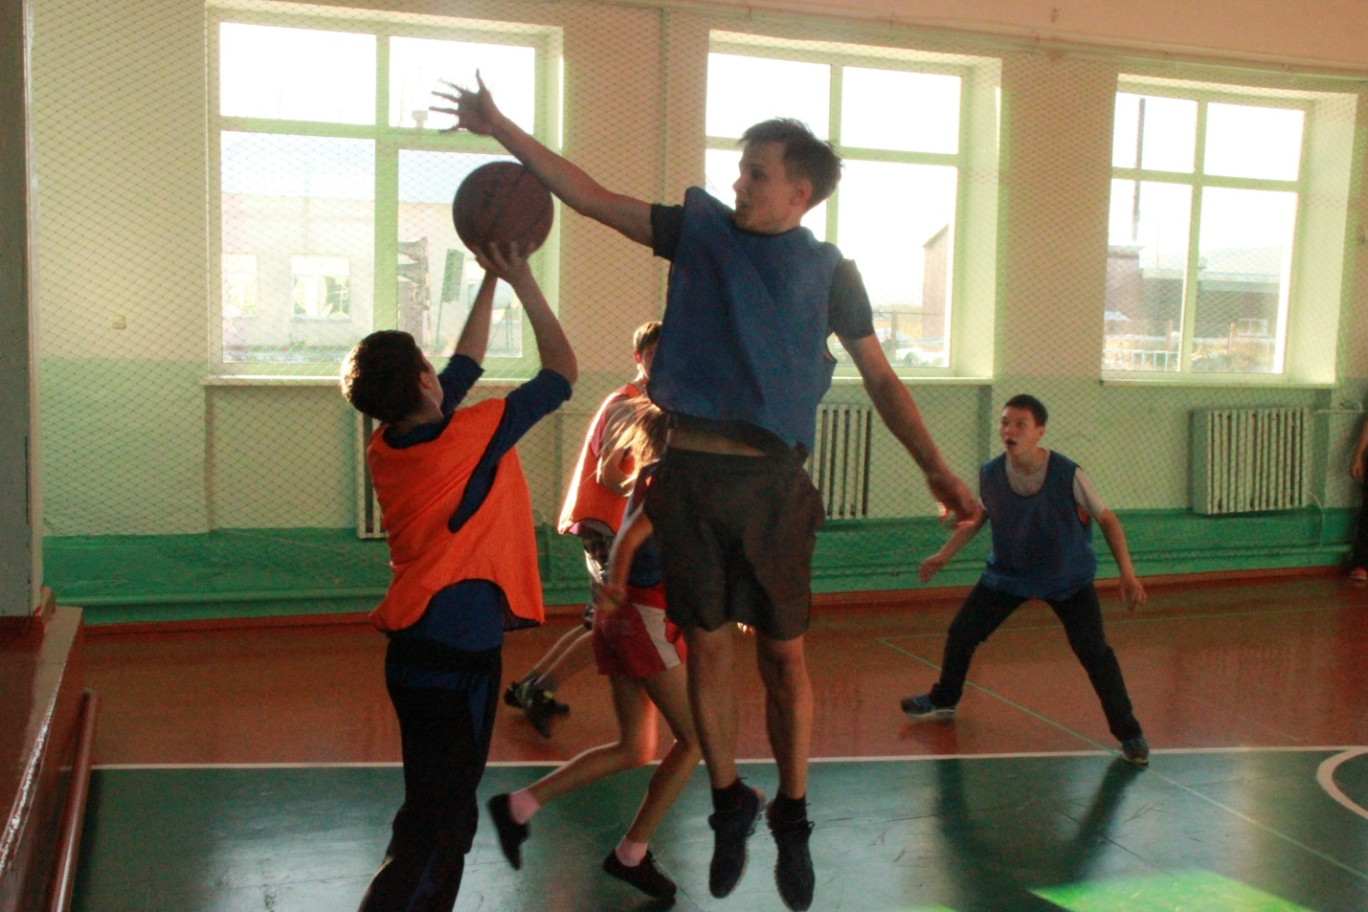

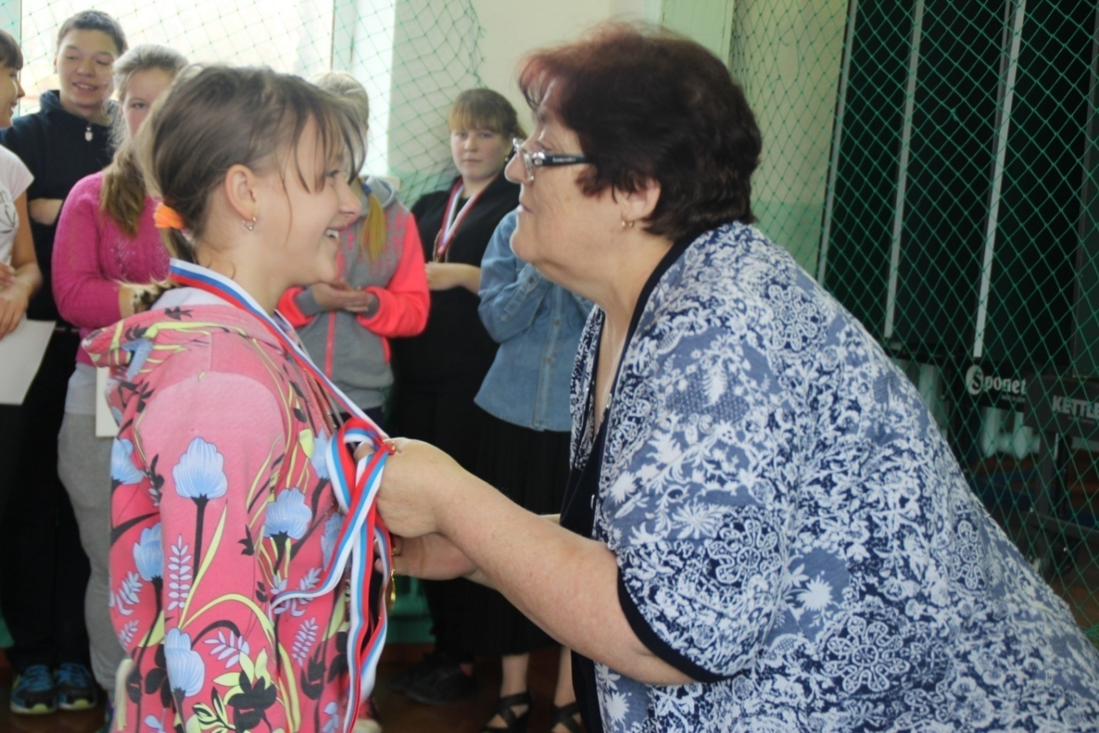
Директор школы Гуськова Галина Васильевна награждает призеров и победителей
соревнований и конкурсов

